Министерство науки и высшего образования Российской Федерации

ФГБОУ ВО «Кубанский государственный технологический университет»

Кафедра информационных систем и программирования

**СИСТЕМЫ И СИСТЕМНЫЙ АНАЛИЗ**

**Отчет по лабораторной работе №3**

**«МЕТОДОЛОГИЯ ФУНКЦИОНАЛЬНО-СТРУКТУРНОГО МОДЕЛИРОВАНИЯ IDEF0. ДЕКОМПОЗИЦИЯ ТОРДИАГРАММЫ»**

Выполнил:

Студент 4 курса

группы 19-КБ-ПИ1

Корендюк А.Ю.

Краснодар

2021

1. **Цель работы**

Получить практические навыки декомпозиции ТОР-диаграммы бизнес-процессов с использованием методологии IDEF0.

1. **Задание на лабораторную работу**

− изучить краткую теорию;

− выполнить лабораторную работу, согласно методическим указаниям; − выполнить предложенные задания для самостоятельной работы;

− ответить на контрольные вопросы.

1. **Выполнение задания**

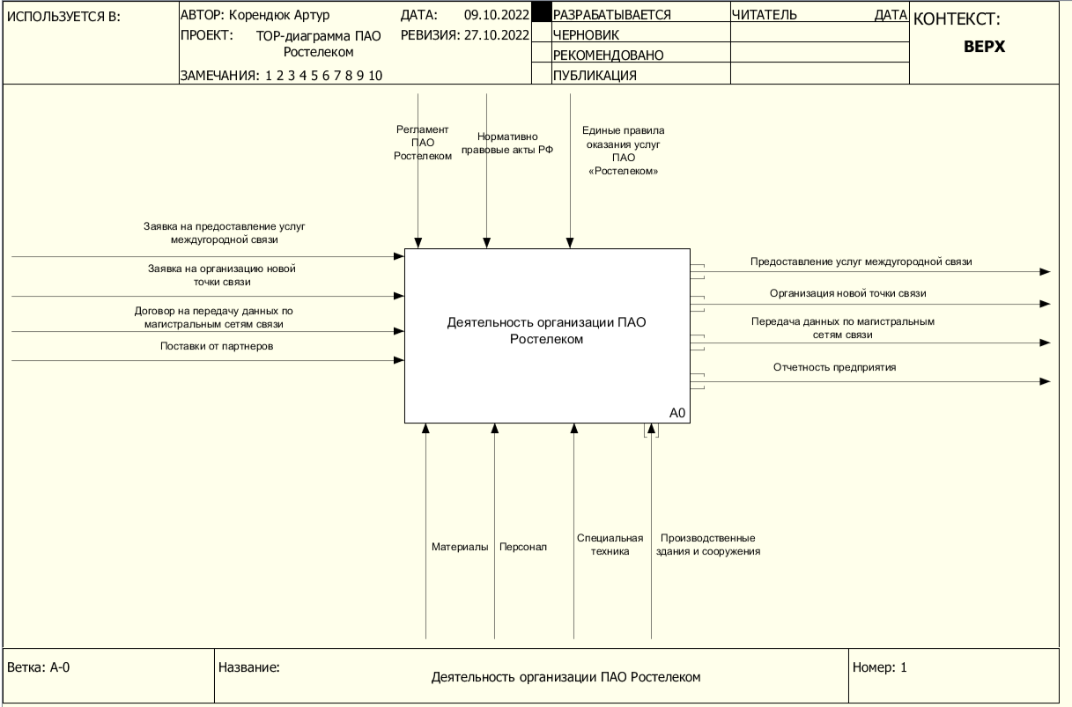

Рисунок 1 –ТОР-диаграмма бизнес-процессов организации ПАО «Ростелеком»

Проведена декомпозицию ТОР-диаграммы и классифицированы бизнес-процессы на основные, вспомогательные и управления.

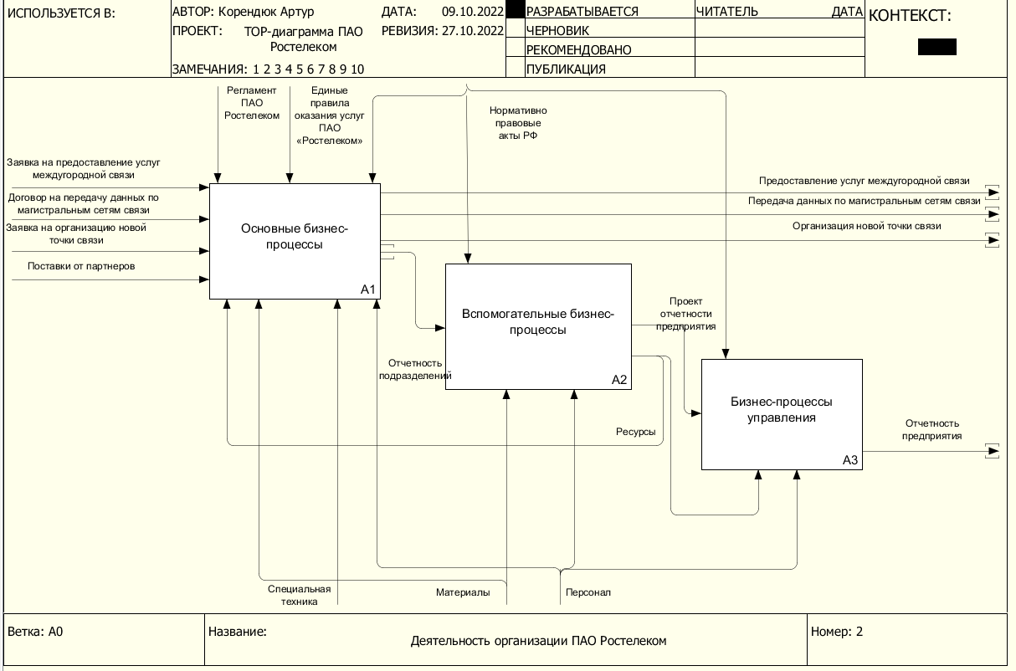

Рисунок 2 – Декомпозиция ТОР-диаграмма бизнес-процессов организации ПАО «Ростелеком»

# 4 Контрольные вопросы

# 1.Охарактеризуйте принцип декомпозиции в методологии IDEF0. Декомпозиция TOP-диаграммы создаем новый уровень, который используется для описания классификации бизнес-процессов, реализуемых в организации. Далее проводится детализация каждого функционального блока. Количество уровней декомпозиции неограниченно и определяется исследователем, а также поставленными задачами. 2.Охарактеризуйте процесс распределения граничных стрелок на дочерних диаграммах. Граничные стрелки в методологии IDEF0 можно представлять укрупненно, а также при необходимости проводить их детализацию. В первую очередь это предусматривается для обеспечения удобочитаемости диаграммы. Так, например, на ТОР-диаграмме не имеет смысла приводить перечень всех должностей персонала организации, а достаточно привести одну стрелку «Персонал», а потом на диаграммах декомпозиции уточнить соответствующую должность. 3.Правила туннелирования и восстановления граничных стрелок. Квадратные скобки на границе диаграммы обозначают, что граничная стрелка оборвана на родительской диаграмме. Если квадратные скобки изображены возле блока Activity – это говорит о том, что граничная стрелка оборвана на дочерней диаграмме. Обрыв граничной стрелки – это синтаксическая ошибка модели. Намеренный обрыв или не выведение граничной стрелки на родительскую диаграмму должен сопровождаться «туннелированием». Затуннелированная граничная стрелка изображается в круглых скобках (рисунок 4). Намеренный обрыв граничной стрелки чаще всего производится при смене нотаций моделирования. 4.Что такое основные бизнес-процессы. Основные бизнес-процессы – это те процессы, которые непосредственно участвуют в создании ценностного предложения. 5.Вспомогательные бизнес-процессы. Вспомогательные процессы – это те процессы, которые принимают косвенное участие (бухгалтерский учет, кадровый учет, юридическое обеспечение, инструментальное хозяйство, энергетическое хозяйство и т.д.). 6.Бизнес-процессы управления. Бизнес-процессы управления – отдельный блок бизнес-процессов, отражающий реализацию основных функций менеджмента (планирование, прогнозирование, координация, организация, контроль, согласование и утверждение, мотивация и т.д.).

# 5 Выводы

В ходе выполнения лабораторной работы были получены получить практические навыки декомпозиции ТОР-диаграммы бизнес-процессов с использованием методологии IDEF0.